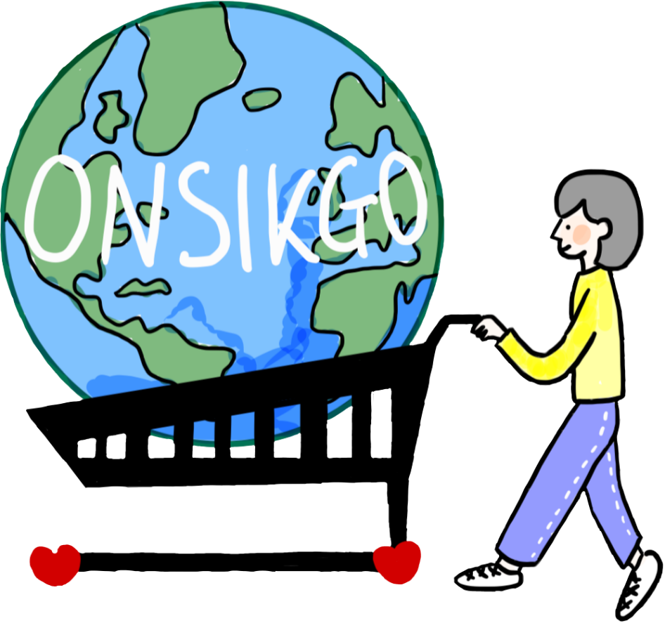

**E201 : ONSIKGO**

삼성SW청년아카데미 부울경캠퍼스 7기

공통프로젝트(6주; 2022.07.05 ~ 2022.08.19)

**포팅 매뉴얼**

담당 컨설턴트 : 최호근

장창완(팀장), 공지훈, 김가흔, 손효재, 이동근, 최지은

목차

1. 프로젝트 개요 2

2. 프로젝트 기술 스택 2

3. 주요 환경 변수 3

4. 도커 이미지 빌드 및 실행 4

5. 배포 특이사항 5

6. 외부 서비스 7

## 

## 프로젝트 개요

식품은 유통기한 내에 팔지 못하면 버려야 한다. 국내에서 하루 배출되는 식품 관련 쓰레기는 2만t이 넘는다. 음식 쓰레기를 수거·재활용할 때 배출되는 온실가스가 엄청나기 때문에 기후 위기와도 직결된다. 식품의 경우, 유통기한이라는 조건이 붙기 때문에 이를 해결하기 위해서는 판매자와 소비자간의 정확한 매칭이 필요하다.  
 온식고(Onsikgo)는 남는 음식 소개로 업자 매출은 증가, 고객 지출은 감소, 환경은 보호하는 것을 목표로 한다. 공급자는 당일 판매하지 못한 상품을 폐기하지 않고 판매하여 매출 손실을 줄인다. 소비자는 같은 식품을 저렴하게 구매할 수 있다. 이를 통해 공급자와 소비자 모두 가계 부담을 줄일 수 있다. 무엇보다 음식 쓰레기를 줄여 환경보호에 기여할 수 있다.

## 프로젝트 기술 스택

가. 이슈 관리: Jira

나. 형상 관리: Gitlab

다. 커뮤니케이션: Notion, Mattermost

라. 개발 환경

1) OS: Windows 10

2) IDE

가) IntelliJ 2021.3.2

나) Visual Studio Code 1.70.1

다) UI/UX: Figma

3) Database:

가) MySQL 8.0.30

나) Redis 7.0.4

4) Server: AWS EC2 Ubuntu 20.04 LTS

5) Dev-Ops

가) Docker 20.10.17

나) Jenkins 2.60.3

마. 상세 사용

1) Frontend

가) HTML5, CSS3, JavaScript(ES6)

나) Vue 2.7.7, Vuex 3.6.2

다) Node.js 16.15.1

라) Vuetify 2.6.0, Bootstrap-vue 2.22.0

2) Backend

가) Spring boot 2.7.2

나) Open JDK 8

다) Gradle 7.5

## 주요 환경 변수

|  |
| --- |
| # database  spring.datasource.url=DB주소  spring.datasource.username=DB 호스트 유저 이름  spring.datasource.password=DB 호스트 유저 비밀번호    # jwt  jwt.secret=jwt 시크릿 키  # s3  cloud.aws.credentials.access-key=발급받은 엑세스 키  cloud.aws.credentials.secret-key=발급받은 시크릿 키  cloud.aws.s3.bucket=s3 버킷 이름  # email  spring.mail.username=네이버 아이디  spring.mail.password=네이버 비밀번호  # redis  spring.redis.host=레디스 호스트 주소  spring.redis.port=레디스 포트 번호  spring.redis.password=레디스 비밀번호  # ssl  server.ssl.key-store-password=ssl 인증서 비밀번호 |

## 도커 이미지 빌드 및 실행

## Docker 설치

|  |
| --- |
| sudo apt-get updatesudo apt-get install \ ca-certificates \ curl \ gnupg \ lsb-releasecurl -fsSL https://download.docker.com/linux/ubuntu/gpg | sudo gpg --dearmor -o /etc/apt/keyrings/docker.gpgecho \"deb [arch=amd64 signed-by=/usr/share/keyrings/docker-archive-keyring.gpg] https://download.docker.com/linux/ubuntu \$(lsb_release -cs) stable" | sudo tee /etc/apt/sources.list.d/docker.list > /dev/nullsudo apt-get updatesudo apt-get install docker-ce docker-ce-cli containerd.io |

1. Vue

|  |
| --- |
| docker build -t frontend . docker run -d -p 80:80 -p 443:443  -v /home/ubuntu/certbot/conf:/etc/letsencrypt/  -v /home/ubuntu/certbot/www:/var/www/certbot  -v /home/ubuntu/nginx/conf/default.conf:/etc/nginx/conf.d/default.conf  --name=frontend frontend |

1. Spring Boot

|  |
| --- |
| docker build -t backend . docker run -p 8081:8080 -d -e TZ=Asia/Seoul --name=backend backend |

1. Redis

|  |
| --- |
| docker pull redis docker run -d --name redis -p 7000:6379 -v /etc/redis/redis.conf:/usr/local/etc/redis/redis.conf redis:latest --requirepass <password> |

1. Mysql

|  |
| --- |
| docker pull mysql docker run -d --name mysql -e MYSQL_ROOT_PASSWORD=<password> -p 3306:3306 mysql:latest |

## 배포 특이사항

## Spring boot에 SSL 적용 1) Certbot container 생성 및 인증서 발급

|  |
| --- |
| sudo mkdir certbotcd certbotsudo mkdir conf www logs​sudo docker pull certbot/certbotsudo docker run -it --rm --name certbot -p 80:80 \-v "/home/ubuntu/certbot/conf:/etc/letsencrypt" \-v "/home/ubuntu/certbot/log:/var/log/letsencrypt" \-v "/home/ubuntu/certbot/www:/var/www/certbot" \certbot/certbot certonly |

## 2) SSL인증서를 spring boot에서 필요한 형식(PKCS12)로 변환

|  |
| --- |
| openssl pkcs12 -export -in fullchain.pem -inkey privkey.pem-out keystore.p12  -name tomcat -CAfile chain.pem -caname root |

## 3) keystore.p12 파일을 /src/main/resources에 이동

## nginx SSL 설정 1) /home/ubuntu/nginx/conf/default.conf

|  |
| --- |
| map $http_upgrade $connection_upgrade { default upgrade;'' close;}server {listen 80;server_name i7e201.p.ssafy.io;location / {return 301 https://$host$request_uri;}}server {listen 443 ssl;server_name i7e201.p.ssafy.io;access_log /var/log/nginx/access.log;error_log /var/log/nginx/error.log;ssl_certificate /etc/letsencrypt/live/i7e201.p.ssafy.io/fullchain.pem;ssl_certificate_key /etc/letsencrypt/live/i7e201.p.ssafy.io/privkey.pem;ssl_protocols TLSv1 TLSv1.1 TLSv1.2 SSLv3;ssl_ciphers ALL;location / {root /usr/share/nginx/html;index index.html index.htmproxy_redirect off;charset utf-8;try_files $uri $uri/ /index.html;proxy_http_version 1.1;proxy_set_header Upgrade $http_upgrade;proxy_set_header Connection "upgrade";proxy_set_header Host $host;proxy_set_header X-Real-IP $remote_addr;proxy_set_header X-Forwarded-For $proxy_add_x_forwarded_for;proxy_set_header X-Forwarded-Proto $scheme;proxy_set_header X-Nginx-Proxy true;}} |

## 

## 외부 서비스

### [카카오 로그인 기능](https://developers.kakao.com/docs/latest/ko/kakaologin/common)

### [네이버 로그인 기능](https://developers.naver.com/products/login/api/api.md)

### [AWS S3](https://aws.amazon.com/ko/s3/)

라) [채널 톡](https://channel.io/ko)  
마) [카카오 맵](https://apis.map.kakao.com/)

## 시연 시나리오

1. 최종발표(22.08.19) 순서
2. 인사말
3. 프로젝트 개요
4. UCC
5. 라이브 시연
6. 마무리
7. 라이브 시연 순서도
8. 배경화면 페이지

* 로고, 슬로건, 각 버튼에 대한 소개, 챗봇 소개

1. 메인 페이지

* 로그인 시 보이는 이름, 슬라이더, 카테고리 검색 창

1. 회원가입 – 업주

* 회원가입(업주)의 순서도
* 이메일 인증 -> 사업자 등록번호 -> 매장 정보 입력

1. 온식고란 탭 – 온식고 이용 방법 흐름 순서도 – 업주

* 업주가 온식고를 사용할 때 볼 수 있는 흐름 순서도 확인

1. 전체 상품 등록 – 업주

* 상품에 대한 이미지, 상품명, 정상가, 특이사항 입력

1. 재고 등록 – 업주

* 할인가와 수량을 입력하여 소비자에게 볼 수 있게

1. 로그인 – 일반 회원
2. 음식 주문 – 일반 회원

* 등록된 재고 주문하기

1. 매장 확인 – 업주

* 매장에서 주문 확인하고 재고 준비 및 픽업 완료

1. 마이페이지 – 업주

* 데이터분석, 오늘 할인 판매상품, 영업종료 버튼 확인

1. 마이페이지 – 소비자

* 단골매장, 리뷰, 매장 상세 정보 확인 가능